Единый день профилактики безнадзорности и правонарушений несовершеннолетних
20.01.2023 года на территории Екатериновского района в рамках Единого дня профилактики безнадзорности и правонарушений несовершеннолетних» прошли мероприятия на тему «Профилактика экстремизма и терроризма».
МБОУ СОШ № 1 р.п. Екатериновка Саратовской области

В рамках проведения «Единого дня профилактики безнадзорности и правонарушений несовершеннолетних» инспектором ПДН ОП в составе МО МВД России «Ртищевский» Саратовской области капитаном полиции Е.А. Гаврилиной совместно оперуполномоченным ОУР ОП в составе МО МВД России «Ртищевский» Саратовской области старшим лейтенантом полиции С.С. Дувановым на базе МБОУ СОШ № 1 р.п. Екатериновка Екатериновского района Саратовской области с учащимися 10 класса в количестве 25 человек проведены профилактические беседы на тему: «Профилактика экстремизма и терроризма», «Правила поведения в общественных местах», «О соблюдении мер личной безопасности», «О правилах поведения при обнаружении подозрительных предметов», «О безопасном пользовании сетью Интернет».

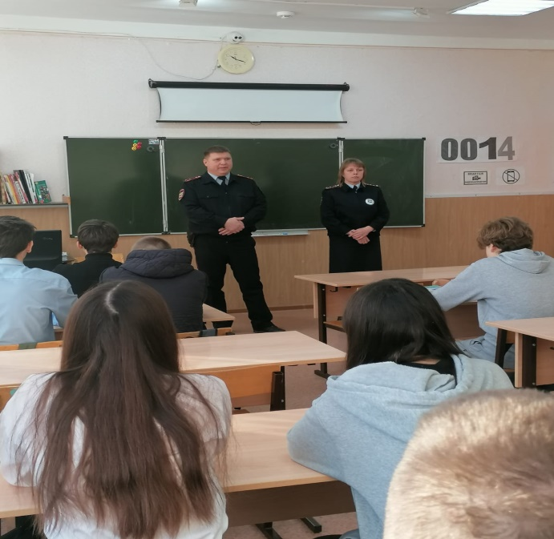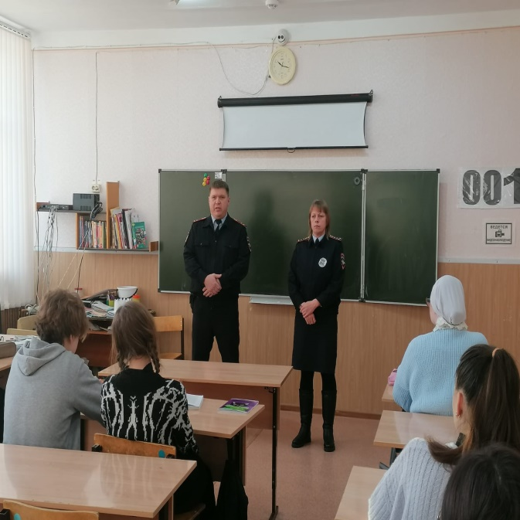

Филиал муниципального общеобразовательного учреждения – средней общеобразовательной школы п. Юбилейный в с. Упоровка Екатериновского района Саратовской области
20 января в рамках профилактической акции «Единый день профилактики безнадзорности и правонарушений несовершеннолетних» в школе проведен Единый классный час "Терроризм – угроза обществу". Основная цель проведения мероприятия – не просто напомнить учащимся о страшных трагедиях, но и сформировать у подрастающего поколения негативное отношение к насилию и агрессии в любой форме. Что такое терроризм? Откуда происходит данное слово? Что в себе несет? И как себя вести в подобной ситуации? Это вопросы беседы, на которые ребята постарались найти ответы.
В группах ребята разыгрывали ситуации: “Во время дискотеки началась сильная потасовка, сопровождающаяся давкой …” (Ваши действия).
“Вас захватил в заложники, человек ограбивший магазин…” (Ваши действия). Ребята предлагали свои проекты действий в данных ситуациях, затем их обсуждали.
Далее была викторина «Спаси сказочного героя», игра «Какая машина приедет?» и многие другие интересные конкурсы, в ходе которых дети вспомнили, как действовать и что делать в экстремальных ситуациях, показали свои знания телефонов служб спасения. Попробовали опознать друг друга по голосу, описать внешние данные своих одноклассников, узнали, как правильно сообщить о несчастном случае и помочь попавшему в беду товарищу.
Филиал Муниципального общеобразовательного учреждения – средней общеобразовательной школы имени Героя Советского Союза Образцова Ивана Васильевича с. Бакуры Екатериновского муниципального района Саратовской области в с. Бутурлинка
Для учащихся школы был проведён информационный час «Терроризм: истоки и последствия». Ребята узнали об истории возникновения терроризма, обсудили террористическую опасность в современном мире. В ходе дискуссии выполняли интерактивные задания: определяли свой уровень агрессии, психологические портреты людей, причастных к терроризму, выявили антирейтинг стран с наибольшим количеством пострадавших и многое другое. Отработали правила при обнаружении незнакомого предмета, ситуации с заложниками. В качестве памятки, ученики получили информационные буклеты.
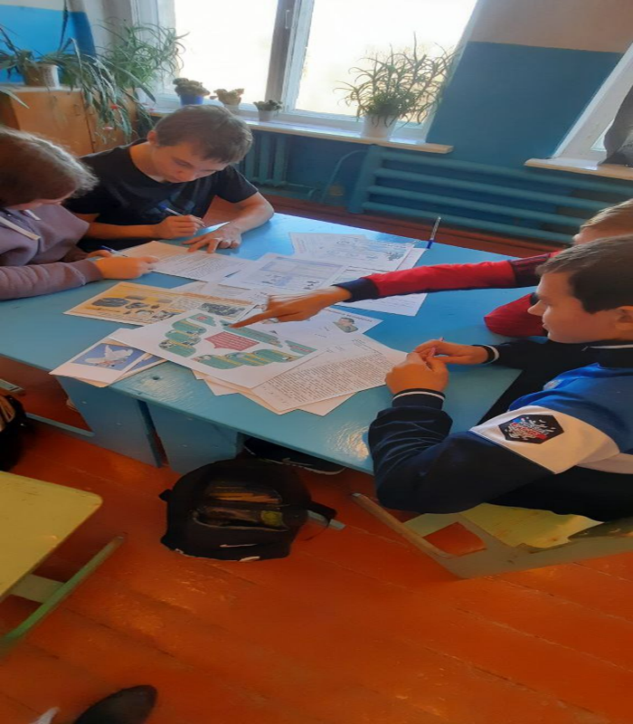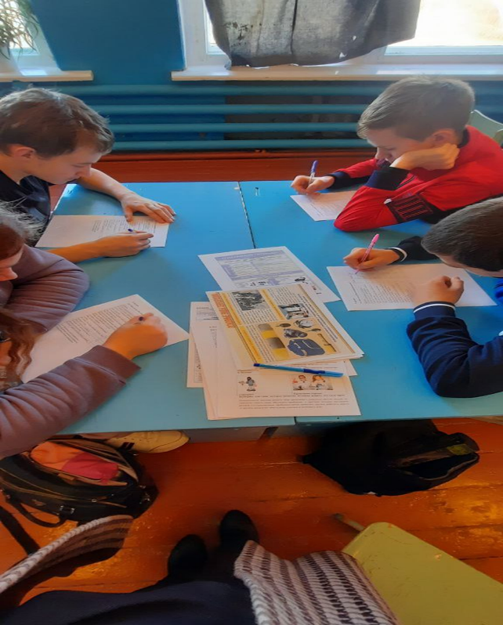
МОУ СОШ п. Прудовой Екатериновского района Саратовской области
Для учащихся школы был проведены следующие профилактические мероприятия:
- дискуссия «Экстремизм и терроризм – проблема современного мира» (охват 36 обучающихся)
https://vk.com/wall-195124562_194
- «Урок мужества» (охват 45 обучающихся)
https://vk.com/wall-195124562_191

МОУ СОШ с. Альшанка Екатериновского района Саратовской области
Уполномоченным по безопасности Дёминым А.А. была проведена беседа с обучающимися 10-11 классов на тему «Экстремизм и терроризм - угроза обществу». В ходе беседы детям были раскрыты понятия: Что такое экстремизм и терроризм?; в чем проявляются эти два понятия; причины их возникновения и последствия. Беседовали о том, как воспитать в себе толерантность.
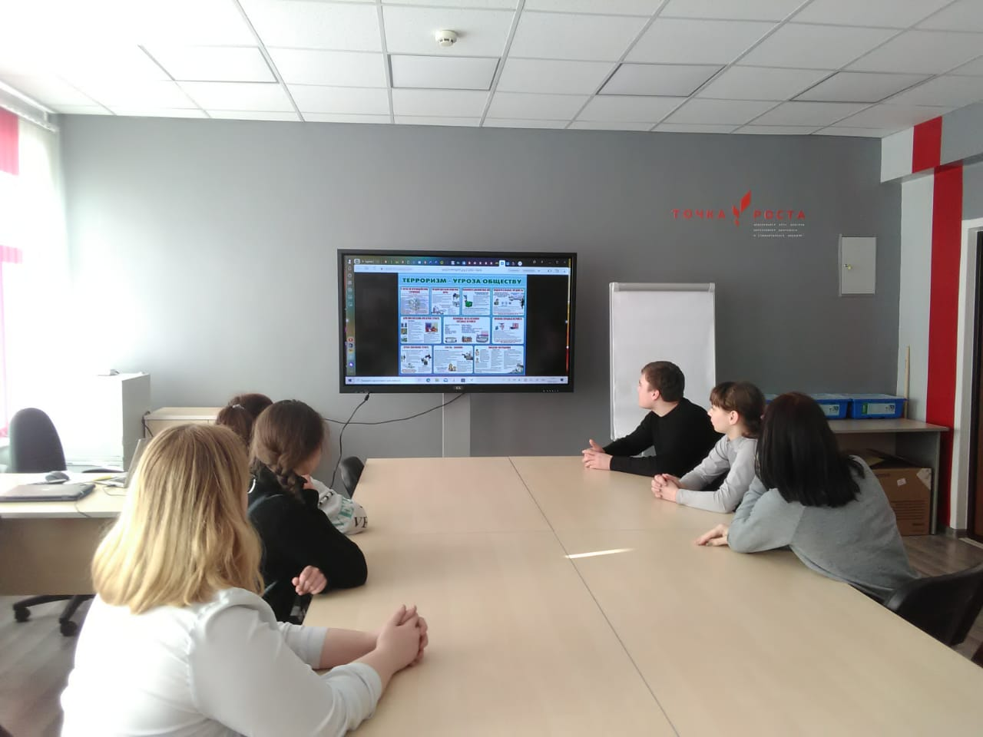
Филиал МОУ СОШ с. Бакуры в с. Комаровка
Классный час «Терроризм – это зло» провела учитель Мачина О. Н. для обучающихся 3 – 8 классов.
В ходе мероприятия раскрыли понятие слова «Терроризм», когда и в связи, с чем была установлена памятная дата «День солидарности в борьбе с терроризмом».
Ученики подготовили вопросы на данную тему, задавали их, четко и ясно высказывали свою позицию в отношении терроризма, как социального зла.
В ходе мероприятия обучающиеся работали с карточками «При террористических атаках может…….» Учитель познакомила ребят с тем, как вести себя в толпе в случае возможного теракта. Лукьянова Варя, 4 класс прочитала стихотворение «Хотим под мирным небом жить».
В конце занятия обучающиеся получили памятки «Как противостоять угрозе терроризма».
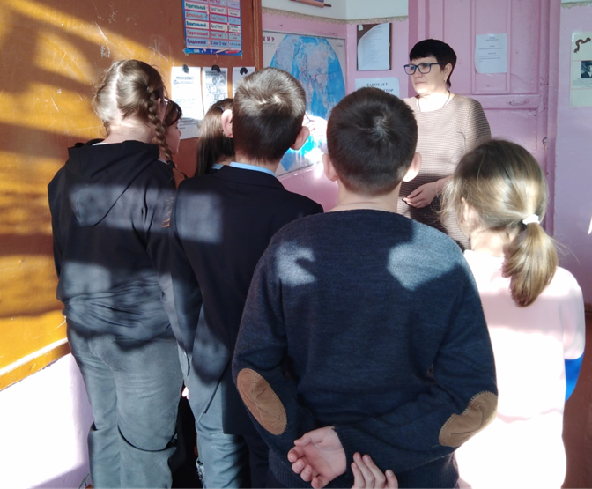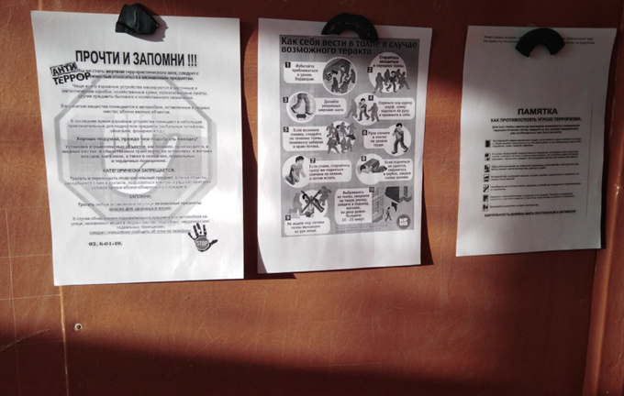
Филиал МБОУ СОШ №1 р.п. Екатериновка в с. Галахово
Проведено мероприятие на тему «Профилактика экстремизма и терроризма».
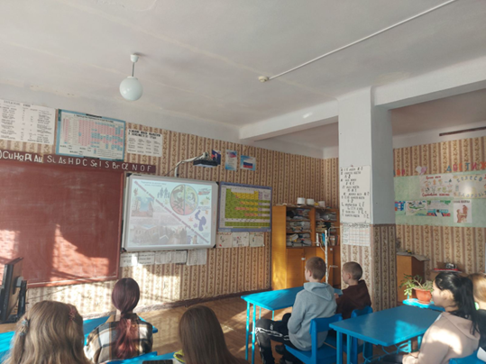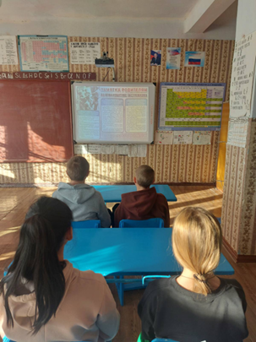
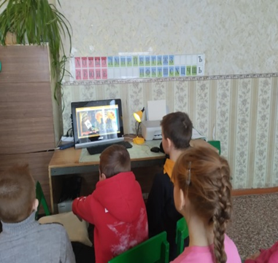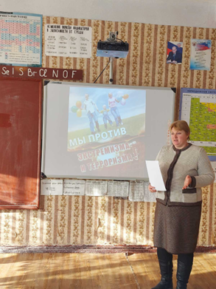
МОУ СОШ п. Индустриальный Екатериновского района Саратовской области
- Проведены инструктажи с обучающимися по темам:
«Действия при обнаружении подозрительных взрывоопасных предметов»;
«Действия при угрозе террористического акта»;
«Правила поведения и порядок действий, если вас захватили в заложники»
(Охват 1-11 класс 93 обучающихся)
https://vk.com/wall-201845510_354

Терроризму НЕТ (gosuslugi.ru)

- Выставка плакатов, рисунков «Нет – терроризму!»
- Классные часы «День против экстремизма и терроризма»
МОУ СОШ с. Крутояр Екатериновского района Саратовской области

Название ОО | Тема мероприятия | Кол-во и возраст участников | Ссылка на сайт ОО
МОУ СОШ с. Крутояр | Профилактика терроризма | 14 человек  12-15 лет | https://shkolakrutoyar-r64.gosweb.gosuslugi.ru/roditelyam-i-uchenikam/novosti/novosti_56.html
 | Профилактика терроризма | 18 человек  8-11 лет | https://shkolakrutoyar-r64.gosweb.gosuslugi.ru/roditelyam-i-uchenikam/novosti/novosti_56.html

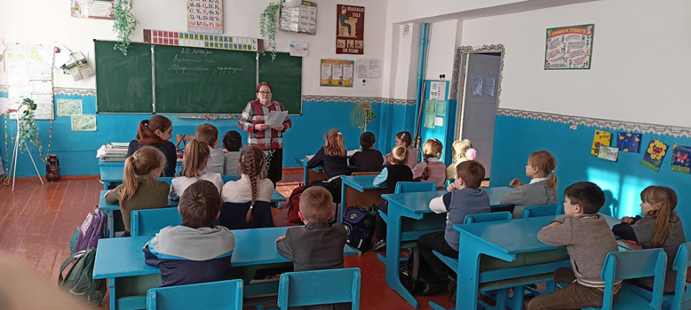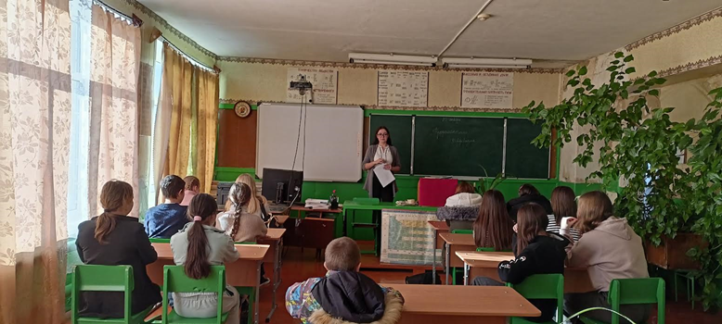
МОУ СОШ с. Андреевка Екатериновского района Саратовской области
Наименование ОО | Название мероприятия | Класс | Ссылка на размещение информации в соц. сетях
МОУ СОШ с. Андреевка | «Мы против терроризма» | 1 – 4 | https://vk.com/wall-211477706_244
 | «Экстремизм и терроризм» | 7 - 8 | https://vk.com/wall-211477706_241
 | «Мы за мир во всем пире» | 5 - 6 | https://vk.com/wall-211477706_245
 | «Терроризм и экстремизм: истоки и последствия» | 5 - 8 | https://vk.com/wall-211477706_246

МОУ СОШ п. Юбилейный Екатериновского района Саратовской области
20.01.2022 г. в рамках профилактики экстремизма и в борьбе с терроризмом в классных коллективах проведены классные часы и беседы на тему: «Жизнь без терроризма», «Мы против терроризма», «Экстремизм и терроризм – угроза обществу», «Терроризму - Нет!», «Дети против террора!». Для учащихся начальных классов с 1 - 4 классов проведены тренинговые занятия «Если ты оказался в заложниках…», «При террористических актах может…», «Если вам поступили угрозы по телефону…» и т. д. 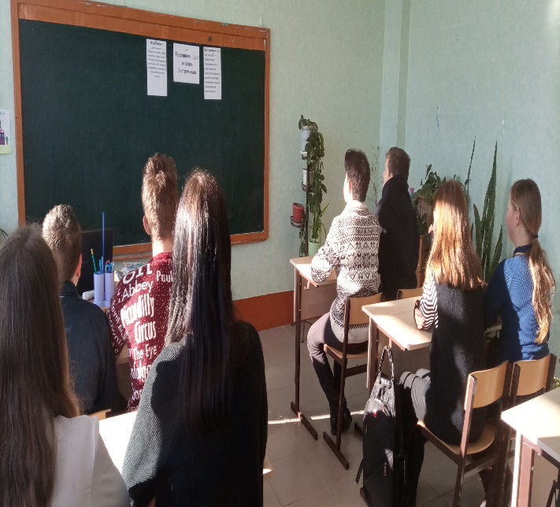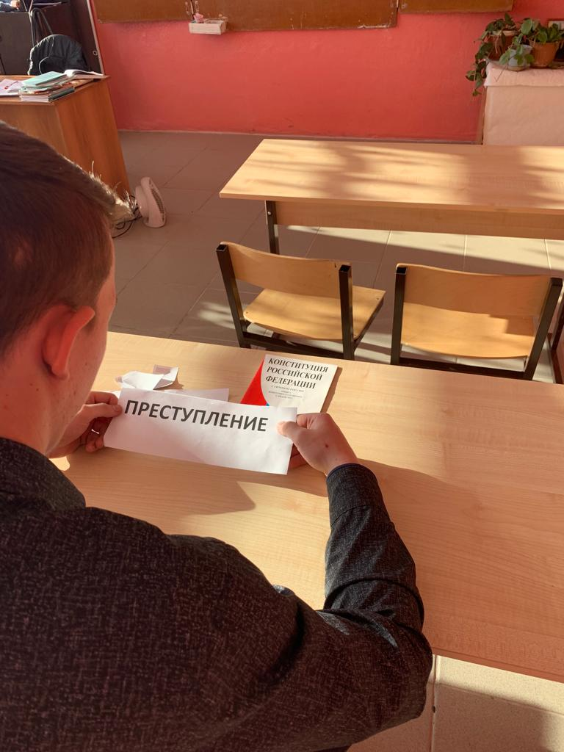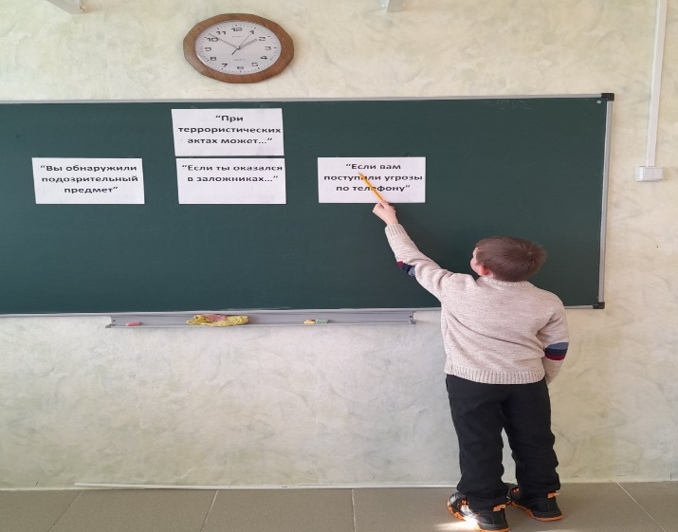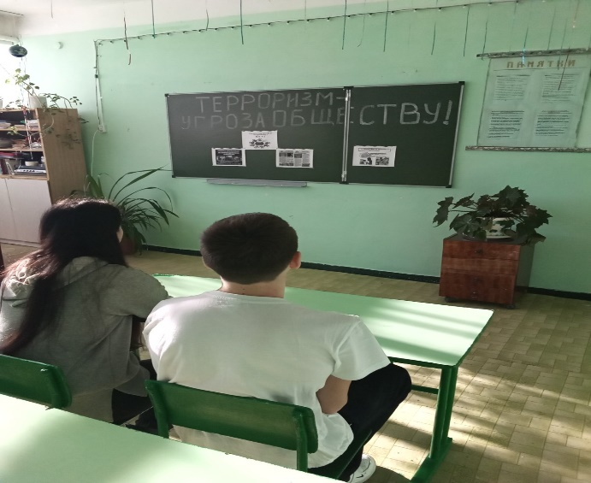
МОУ СОШ № 2 р.п. Екатериновка Саратовской области

Проведены следующие мероприятия:
16 января — тематический урок «Нации и межнациональные отношения» в 11 классе — 5 учеников
20 января — тренировка «Угроза теракта» в 6 классе — 13 учеников
20 января — беседа о недопустимости экстремизма в 7, 8 классе — 25 учеников
